МУНИЦИПАЛЬНОЕ БЮДЖЕТНОЕ ОБЩЕОБРАЗОВАТЕЛЬНОЕ УЧРЕЖДЕНИЕ
«СРЕДНЯЯ ОБЩЕОБРАЗОВАТЕЛЬНАЯ ШКОЛА С. ЛИПОВКА»
ЭНГЕЛЬССКОГО МУНИЦИПАЛЬНОГО РАЙОНА
САРАТОВСКОЙ ОБЛАСТИ

ОРКСЭ
Золотое правило этики
4 класс

Идрисовой Марины Валерьевны
учителя начальных классов
первой квалификационной категории

Цель урока:
Формирование у школьников мотива к нравственному поступку, к осознанному выбору жить по совести, понимания самой жизни, как бесценного дара через знакомство с золотым правилом этики.
Задачи урока:
1. Познакомить с нормами религиозной морали православных людей, разъяснить значение золотого правила этики для нравственного становления человека в личной жизни и в обществе, направить осознанный выбор ребёнка на выполнение золотого правила этики, учить понимать ценность жизни.
2. Развивать этические чувства, доброжелательность, отзывчивость, честность, преданность и верность, уважительное и заботливое отношение к родителям и близким людям.
3. Развивать навыки смыслового чтения текста различных жанров, умение строить речевое высказывание, слушать собеседника, вести диалог.
Тип урока: открытие нового знания
Формы и виды деятельности: беседа, самостоятельная работа с источником информации, участие в учебном диалоге, работа с иллюстративным материалом.
Оборудование:
• компьютер, проектор:
• диск по курсу ОРКСЭ (ОПК)
• раздаточный материал
• учебник по ОПК
• текст
• толковые словари
• тесты

Основные термины и понятия
Этика. Неосуждение. Золотое правило. Грех. Сплетни.
Планируемые результаты:
Предметные:
– приобретение устойчивых представлений о нравственности и духовности в рамках понятий добро – зло, правда – ложь, свобода и ответственность, совесть и долг;
– формирование потребности в нравственном совершенствовании.
Метапредметные :
познавательные: овладение умением выражать свои мысли точно, правильно, не затрагивая чувств близких людей;
регулятивные: ставить учебную задачу на основе соотнесения того, что уже известно; искать пути решения заявленной проблемы; адекватно воспринимать комментарий результатов деятельности;
коммуникативные: продумывать ответы перед их озвучиванием вслух; формулировать простые выводы; договариваться и приходить к общему решению в совместной деятельности.
Личностные:
– осознание необходимости для личностного развития таких добродетелей, как благодарность, дружба, ответственность, честность, осторожность, трудолюбие и милосердие;
– умение следить за своими словами и делами; способность контролировать собственную деятельность на основе выбора добра и пользы;
– настроенность на доброе поведение и добрые взаимоотношения с окружающими;
Сценарий урока
- Актуализация и мотивация.
- Добрый день! Я рада всех приветствовать на уроке ОРКСЭ.
- Ребята, возьмитесь за руки и образуйте круг, улыбнитесь друг другу. Проведем игру «Импульс». Мы передали друг другу тепло своей души, настроились на хорошую работу на уроке. Я желаю, чтобы наш урок прошёл для вас интересно.
2. Повторение, обобщение полученных ранее знаний.
- Ребята, давайте вспомним, как называются главные правила христиан? (Заповеди)
- Какие заповеди есть у христиан? ( Повторение 10 заповедей)
- Вспомните, что ждёт людей, которые нарушают эти заповеди?
- Сегодня мы попробуем с вами объединить все эти заповеди в одно правило.
3. Постановка проблемы, темы урока.
Представь, на улице поднялся ветер и несет тебе в лицо пыль и мусор. Неужели ты раскроешь глаза пошире? ( Нет, конечно.)
А если в вашей компании стали сплетничать об одном вашем общем и отсутствующем сейчас знакомом…
Как ты поступишь? (Высказывания детей).
А если в другой раз также за глаза будут сплетничать о тебе…
Ответы детей:
- (В жизни каждому нужно быть дружелюбным.
- Чем больше добра ты сделаешь в жизни людям, тем лучше для тебя, потому что добро вернётся к тебе через поступки и слова людей.
- Зло вернётся к тебе тоже).
- Мне мама говорила, что людей обижать нельзя. Ко всем нужно относиться так, как ты бы хотел, чтобы к тебе люди относились)
Очень хорошая мысль.
4. Изучение и объяснение нового материала.
- Перед вами несколько словосочетаний. Какое из них «лишнее»? (Объясняется значение каждого словосочетания)
• Золотые руки ( руки, которые умеют всё делать)
• золотое сердце (доброе сердце)
• золотое кольцо (изготовлено из золота)
• золотое правило (главное, самое важное)
(Золотое кольцо – здесь слово золотое в прямом значении, а остальные - в переносном).
А что значит выражение "золотое правило"?
Золотое правило – ценное правило
- Как вы считаете, какое отношение имеет выражение «золотое правило» к нашему уроку?
(Мы будем говорить на уроке о правилах поведения).
- Темой нашего урока будут поступки, которые входят в понятие «золотое правило».
- Итак, тема нашего урока «Золотое правило этики». (слайд)
- А что значит слово "этика" ?
Работа со словарями
- У вас на столах лежат толковые словари. Найдите в словаре толкование слова "этика".
1) Этика - Совокупность норм поведения, мораль какой-нибудь общественной группы
2) Этика - Философское учение о морали, ее развитии, принципах, нормах и роли в обществ
Работа с учебником, стр. 46
Откройте учебник, прочитаем правило на стр. 46 первый абзац. (Чтение по учебнику правила).
- Зачем Христос дал нам такое правило?
(Чтобы люди жили в мире и согласии, не ссорились, не ругались, не дрались, чтобы не было войн на земле)
- Это правило у православных христиан принято называть золотым правилом этики. (слайд)
- В другом виде оно может звучать так: « Не делай другим того, чего ты не хотел бы для себя». Не хочешь, чтобы те, кто притворялся твоими друзьями, заочно сплетничали о тебе – удержи себя от сплетен про них.
Сейчас вы прочитаете текст учебника стр. 47 под рубрикой "Это интересно". По ходу чтения статьи я попрошу вас на полях страниц сделать карандашом следующие пометки: (слайд)
- + «знаю»
- V «совершенно новая информация»
- ? «не понял»
- = «знал, но забыл»
- Поделитесь своими наблюдениями, используя ваши пометки.
- Обсуждаем.
5. Проверка понимания и первичное закрепление.
- Что было для вас знакомым из прочитанного?
- Что нового вы узнали для себя из этого текста?
- У кого есть вопросы по тексту? Что осталось непонятным?
сплетни – чтение учителем текста из учебника
Представьте: глубокой ночью человек идет по городу. Из одного окна некто выглянул и сказал: «Что это он идет так поздно? Наверное, это вор!». Из другого окна о том же прохожем подумали: «Наверное, это гуляка возвращается с вечеринки». Еще кто-то предположил, что этот человек ищет врача для больного ребенка. На самом же деле ночной прохожий спешил на ночную молитву в храм. Но каждый увидел в нем частицу своего мира, своих проблем или страхов. (слайд)
- Ребята, давайте сначала выясним, что значит слово "сплетни"?
Сплетни – слухи, основанные на неточных или неверных сведениях (слайд)
осуждение - работа по картине В.Поленова «Христос и грешница» (слайд)
Однажды люди привели ко Христу женщину, которую по законам того времени надо было забросать камнями до смерти. Христос не стал призывать людей к нарушению этого закона. Он просто сказал: «Пусть первый камень бросит тот из вас, кто сам не грешил». Люди задумались, каждый вспомнил что-то свое. И они тихо разошлись.
-Уберечь себя от осуждения помогает память о своих собственных ошибках и недостатках.
В египетском монастыре, где жил старец Моисей (это не пророк Моисей, а христианский подвижник, живший через полторы тысячи лет после пророка), один из монахов выпил вина. Монахи попросили Моисея сделать строгий выговор виновнику. Моисей помолчал. Потом взял дырявую корзину, наполнил ее песком, повесил корзину за спину и пошел. Песок же через щели сыпался за его спиной. Недоумевающим монахам старец ответил: это грехи мои сыплются сзади меня, но я не вижу их, потому что иду судить чужие грехи.
- Не суди, да не судим будешь. (слайд)
- Ребята, что же такое "неосуждение"? Найдите ответ в учебнике.
неосуждение – проявление милосердия к человеку.
6. Физминутка
7. Закрепление изученного материала.
Самостоятельная работа. Работа по карточкам (Приложение 1)
Работа в парах. (Приложение 2)
Работа с пословицами. Даны : начало и конец пословиц. Задание собрать пословицу, прочитать и объяснить смысл.
(слайд)
- Ребята, давайте прочитаем слова Христа из Евангелие:
Не судите, да не судимы будете, ибо каким судом судите, таким будете судимы; и какою мерою мерите, такою и вам будут мерить.
И что ты смотришь на сучок в глазе брата твоего, а бревна в твоем глазе не чувствуешь?
Лицемер! Вынь прежде бревно из твоего глаза и тогда увидишь, как вынуть сучок из глаза брата твоего.
Итак во всем, как хотите, чтобы с вами поступали люди, так поступайте и вы с ними.
Будьте милосерды, как и Отец ваш милосерд. Прощайте, и прощены будете. (слайд)
- Чему вас учат эти слова?
- Можно ли делать замечания людям? (слайд)

А теперь, ребята, давайте поработаем с тестом. (Приложение 3)
8. Рефлексия

«Какой Я?» (слайд)
В поступках, привычках, отношениях с людьми проявляются наши черты характера. Одни можно назвать хорошими, другие – плохими. Плохие и хорошие черты характера иногда борются в нашей душе, а какое победит – решаешь сам ты. Заполни таблицу. (На столах листочки с вопросами и таблицей)
Твоё мнение (Приложение 4)
Проверка . Запись на доске.
Составление кластера.
Давайте с помощью приёма «Кластер» запишем, каким же должен быть человек, выполняющий золотое правило этики. И каким должен быть настоящий друг? (слайд)

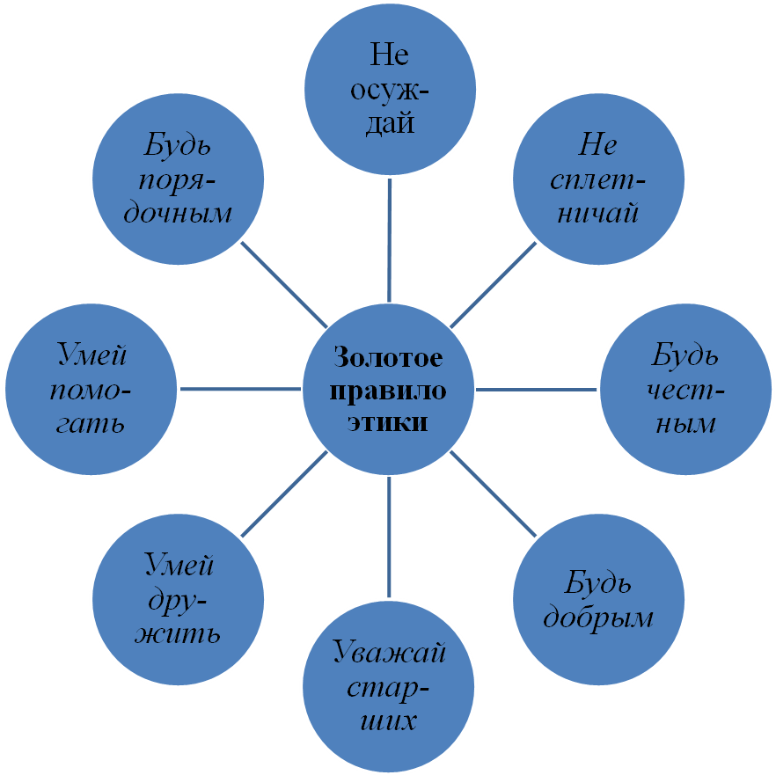

Прочитайте высказывание (слайд)
Посеешь поступок – пожнёшь привычку.
Посеешь привычку – пожнёшь характер.
Посеешь характер – пожнёшь судьбу.
- Как вы понимаете эти слова?
Подводя итоги нашего урока, ответим на вопросы:
- Назовите золотое правило этики.
- Чему учит золотое правило этики?
( Быть добрым.
- Творить добро в жизни.
- Учит правильно жить)
- Как уберечься от осуждения других людей?
- Было ли такое в вашей жизни, чтобы вы осуждали других людей? Стали бы вы делать это ещё раз?
- Как бы вы хотели, чтобы к вам относились другие?
- Думайте о других. Что принесут людям ваши поступки: добро или зло?
Никогда не причиняйте боль другим. Ставьте себя на место другого человека.
Вывод: Надо с детства в себе воспитывать лучшие качества: взаимопомощь, уважение друг к другу, вежливость, истину, доброту, верность и тогда в вашей жизни воцарятся МИР и ЛЮБОВЬ, а значит вы и ваши близкие будете здоровы и счастливы!
Попробуйте высказать свои впечатления от урока с помощью следующих предложений :
Сегодня я узнал …
Было интересно…
Теперь я буду…
Я почувствовал, что …
Я попробую…
Меня удивило…
Урок дал мне для жизни…
Мне захотелось… (Слайд)
9. Домашнее задание
- Придумайте и запишите правила дружбы на основе "Золотого правила этики".
- Расскажите своим близким (маме, папе, брату, сестре, бабушке, дедушке) о том, что узнали на уроке. Расспросите их о том, каким принципом они руководствуются в жизни. Оцените, как соотносятся эти принципы с "Золотым правилом этики".

Приложение 1
Задание 1. Запиши золотое правило этики.
_______________________________________________________________________________________
Задание 2. Подумай и ответь. Как ты хочешь, чтобы к тебе относились другие люди?
1. В беседах и спорах не перебивали, давали высказаться,____________
2. При встрече _________________________________________________
3. За глаза _____________________________________________________
4. В трудной ситуации __________________________________________
5. В болезни ___________________________________________________
6. В играх _____________________________________________________
7. Когда я ошибаюсь ____________________________________________
8. Когда у меня что-то получается ________________________________
9. Чтобы мои товарищи _________________________________________
10. Чтобы _____________________________________________________
Задание 3. Внимательно прочитай свои записи и руководствуйся ими при общении с другими людьми.

Приложение 2
Как аукнется, так и откликнется.
Что посеешь, то и пожнёшь.
Не рой другому яму, сам в неё попадёшь.
Не плюй в колодец, ещё придётся воды напиться.
Кто добро творит, того Бог благословит.

Приложение 3
Работа с диском по ОПК: кроссворд, закончи предложение, пословицы и др.
Тест по теме «Золотое правило этики»
1. Какая из предложенных пословиц соответствует золотому пословиц правилу этики?
а) Чего в другом не любишь, того и сам не делай.
б) Держи голову в холоде, живот в голоде, а ноги в тепле.
г) Курочка по зёрнышку клюёт, да сыта бывает. в) Худа та мышь, которая одну лазейку знает.
2) Почему в жизни важно соблюдать золотое правило этики?
а) Потому что это закон государства.
б) Потому что в школе за его соблюдение хорошие оценки.
в) В этом правиле заключается добро человеческих отношений.
г) Все варианты верны.
3) Что необходимо для того, чтобы золотое правило этики действовало в твоей жизни?
а) Задуматься о своих поступках. в) Все варианты верны.
б) Любить самого себя. г) любить людей как самого себя.
4) Какое чувство мешает соблюдать золотое правило этики?
а) Восторг. б) Страх. в) Уважение. г) Жалость.
5) Почему золотое правило этики помогает в жизни?
а) Потому что даёт людям добро и радость
б) Потому что в нём проявляются лучшие порывы нашей души.
в) Потому что взрослые нас ругают, и мы слушаемся.
г) Потому что мы делаем, что нам говорят другие.
6) Вставь пропущенное слово.
Как аукнется, так и … .
Что … , то и пожнешь.
7) Отметь словосочетания связанные с золотым правилом этики.
а) Играть на пианино. г) Делиться с другом.
б) Поддерживать товарища. д) Ходить на рыбалку.
в) Бегать по дороге. е) Отзываться на чувства окружающих

Приложение 4
- Какие качества ты считаешь хорошими, а какие плохими? Напиши.
______________________________________________________________________________________________________________________________
______________________________________________________________________________________________________________________________
- Какие черты характера тебе мешают, а какие ты бы хотел приобрести?
Хочу избавиться | Хочу приобрести

